Le vent.

1.D’où vient le vent ?
Pour le savoir, il faut observer :________________________

Le vent apporte de l’air : ____________ , _______________, ___________, ou ________________
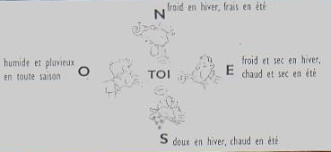
Nordd

Est
Ouest
Sud

2.La vitesse et la force du vent.

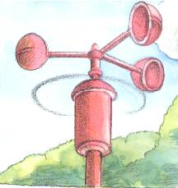
Pour le savoir, il faut observer __________________

On peut mesurer la force du vent grâce à un instrument appelé _________________
de Beaufort.

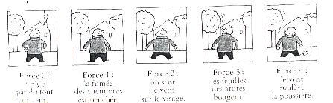
Force 0 Force 1 Force 2 Force 3 Force 4
Il n’y a pas de vent. la fumée des on sent le vent les feuilles des le vent soulève
Cheminées sur le visage. arbres bougent. La poussière.
Penche.
…plus le vent est fort, plus il a une note élevée : 5,6,7,8,9,10,11,12. Le vent est alors tellement fort qu’il emporte le toit
des maisons.

3.Les noms du vent.

Le vent peut souffler doucement ou très fort, c’est pourquoi il porte des noms différents.
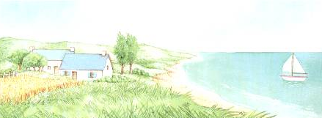
_____________________

Petit vent léger. Les brins d’herbe et
Les feuilles des arbres se balancent.
La mer est paisible.

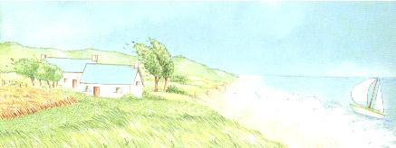
_________________________

Le vent souffle très fort.

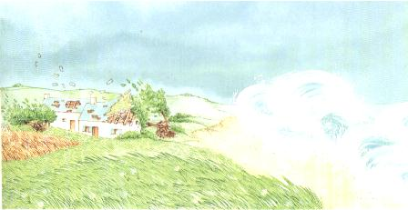
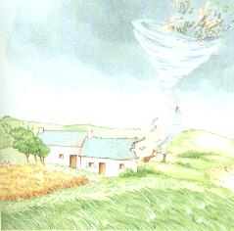
__________________________

Il déracine les arbres, soulève les toits.
Il projette d’énormes vagues sur la terre : c’est le raz de marée .

___________________________

C’est un tourbillon de vent violent qui avance très vite et arrache tout sur son passage.

Choisis parmi les mots suivants.

L’ouragan- la girouette – humide- la brise- froid- la tornade- un anémomètre – une échelle – chaud- sec- la tempête

